Báo cáo sử dụng công cụ kiểm thử Code Coverage

1. Sử dụng phần mềm Code Coverage Clover.
2. Hướng dẫn cài đặt :

Add eclipse plugin : <http://update.atlassian.com/eclipse/clover/>

Áp dụng tiêu chuân MCDC:

Bộ test :

|  |  |
| --- | --- |
| Input | Output |
| 2 | T |
| 4 | F |
| 7 | T |

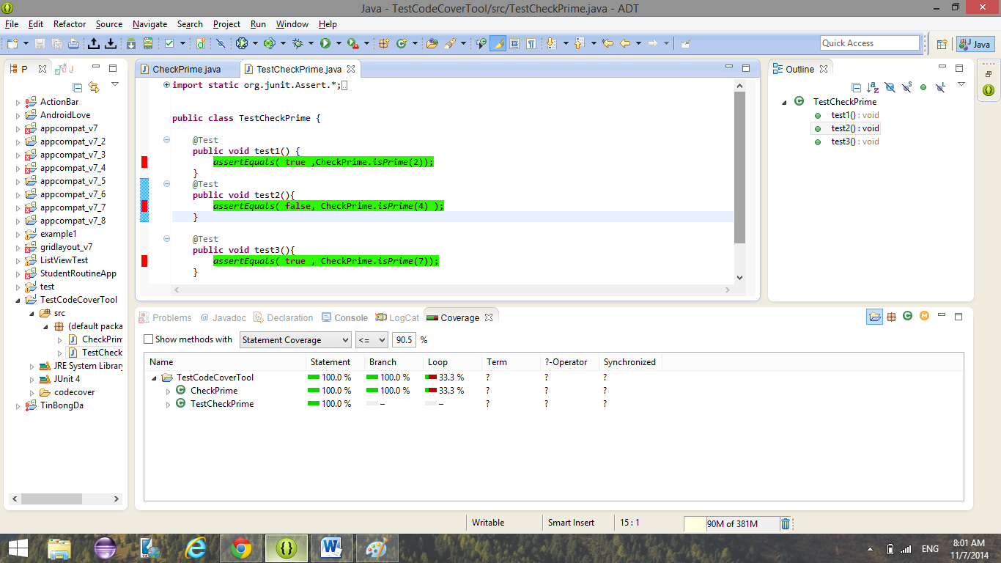

Với 3 bộ test trên:

- độ bao phủ câu lệnh là 100%

- độ bao phủ nhánh là 100%

-độ bao phủ vòng lặp : 33,3%.